令和8年度 強度行動障害支援者養成研修フォローアップ研修 開催要項
『ありそうでなかった研修が今、島根に～学び、繋がり、実践へ繋げる一日～』

1. 目的 県内の強度行動障害の状態にある方と関わる支援者からの実践報告や参加者同士による事例検討、更にはツールを用いたコミュニケーション支援の体験を通して、支援を考える視点を広げることで、支援者としての実践力の向上を目指します。

2. 実施主体 島根県（実施機関：社会福祉法人島根県社会福祉事業団障害者支援施設光風園）

3. 期日 令和8年12月10日（木） 9時30分～16時30分

4. 場 所 出雲市民会館 301会議室

5. 受講対象 強度行動障害支援者養成研修修了者（基礎のみも含む）及びその管理者、医療関係者、特別支援に携わる教職員等、市町村障がい福祉関係者

6. 定 員 65名 ※先着順

7. 講師 国立のぞみの園 総務企画局研究・人材養成部 部長 日詰 正文 氏

8. プログラム
時間 | 内容

9:00～ | 受付開始

9:30～ | 開会挨拶 島根県健康福祉部 障がい福祉課

9:40(10分)～ | 自己紹介＆名刺交換

9:50(35分)～ | 実践報告 県西部 障害者支援施設

10:25(5分)～ | 休憩

10:30(90分)～ | インシデントプロセス法を用いた事例検討

12:00(60分)～ | 昼休憩

13:00(150分)～ | ツールを用いたコミュニケーションのワークショップ  合同会社演舞企画 REBORNなないろ 管理者 伏谷 瞳氏

15:30(10分)～ | 休憩

15:40(35分)～ | 日詰 正文氏講義＆質疑応答

16:15～ | 閉会挨拶

9. 申し込み方法等
① 令和8年11月30日（月）までに、下記案内ページにあります申込フォームからお申し込み、またはFAX（0853-43-2119）にて申込書をご送信ください。
※受講決定のご連絡はいたしません(中止などの場合のみ、ご連絡いたします)。連絡がない場合、上記日程のとおりご参加ください。

≪申し込み用フォーム≫
https://docs.google.com/forms/d/e/1FAIpQLSfIWNT65UvOJsUgDSFL-hUh4jjISXArdidvva_GpKbHQ4WmkA/viewform?usp=publish-editor

② 前日までのキャンセルや変更などは必ずご連絡ください。

10. その他
① 研修中の録音、録画は一切禁止とさせていただきます。
② 地震、台風などやむを得ない事情により研修会を中止する場合には、特設ページ上にてお知らせいたします。
③ 研修修了証などは発行いたしません。
④ 当日は名刺交換を行います。名刺をお持ちの方は10枚程度ご持参ください。お持ちでない方は、氏名・所属を記載したカードをご用意ください。

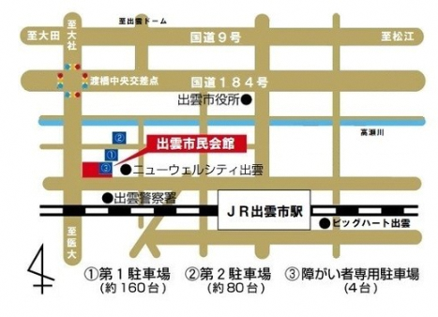
11. 会場アクセスMAP
出雲市塩谷有原町2丁目15

出雲市駅から徒歩17分
出雲空港からバスまたは
タクシーで26分

12. 問い合わせ先
社会福祉法人 島根県社会福祉事業団 障害者支援施設 光風園 担当/藤松
〒699-0816 出雲市湖陵町大池240-1番地
TEL 0853-43-2101 FAX 0853-43-2119
Email: kaho_fujimatsu@ssw.or.jp

